Comunicado de Imprensa
Lisboa, 24 de julho de 2019

Dia 27 e 28 de julho, no Piso 0

RioSul Shopping promove saúde e bem-estar com aulas de fitness

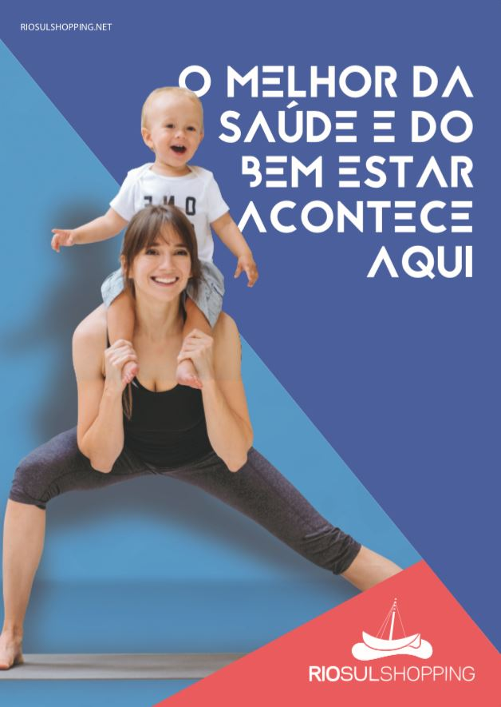
Nos próximos dias 27 e 28 de julho, o RioSul Shopping recebe uma ação que promove o bem-estar e a saúde de todos os visitantes. Durante a manhã de sábado e domingo, o Piso 0 vai ser palco de aulas de Fitness, desenvolvidas em parceria com o ginásio Kalorias.
A aventura destes dois dias tem início no dia 27 de julho, às 10h15, com uma aula intensiva de RPM, com o instrutor Fernando Silva, que revolucionará o treino de todos os visitantes. Com a exigência física e o rigor associado ao cycle, esta é uma aula eficaz onde os participantes vão poder desafiar a sua preparação física.
No dia 28, o Piso 0, às 11h45 recebe uma aula de HIIT, com a instrutora Alice Trigo, onde os visitantes vão poder treinar exclusivamente os membros inferiores ao ritmo de músicas inspiradoras.
As aulas de Fitness contam com o apoio do Kalorias, ginásio localizado no Piso 0 do Centro. Com instalações modernas, equipamentos de topo e um programa de aulas diversificado, este é o local onde os visitantes retemperam energias e reencontram o seu equilíbrio físico.

Nos dias 27 e 28 de julho, vista-se a rigor, calce os ténis e prepare-se para as duas aulas de fitness gratuitas que o RioSul Shopping preparou para si. Acontece às 10h15 a aula de RPM, no sábado, e às 11h45 a aula de HIIT, no domingo, no Piso 0.

Sobre o RioSul Shopping
Com uma arquitetura moderna, centrada nos valores tradicionais do Seixal, sob o tema das fragatas, barcos típicos do Rio Tejo, o RioSul Shopping conta com uma área de cerca de 70 mil metros quadrados, com 137 lojas distribuídas por dois pisos, 21 restaurantes, um hipermercado Continente, 7 salas de cinema uma esplanada e estacionamento gratuito. O RioSul Shopping oferece às famílias toda a tranquilidade a par de um conjunto de serviços práticos e acessíveis, entre os quais um Parque Infantil destinado a crianças entre os 2 e os 9 anos de idade – o Rioland – um fraldário e uma zona de refeição para famílias – o PikNik.
A par da experiência única de compras e de lazer que oferece aos seus clientes, o RioSul Shopping assume a responsabilidade de dar um contributo positivo para um mundo mais sustentável, trabalhando ativamente para um desempenho excecional nas áreas ambiental e social. Todas as iniciativas e novidades sobre o Centro podem ainda ser consultadas no site www.riosulshopping.net.

Para mais informações por favor contactar:
Lift Consulting – Catarina Marques // Maria Fernandes
M: +351 934 827 487 | M: +351 911 790 060
catarina.marques@lift.com.pt // maria.fernandes@lift.com.pt

